**Basic Linux Command**

**Soal:**

1. Cobalah semua Linux Command yang sudah dijelaskan di slide. Sertakan hasil screenshot command beserta penjelasan.
2. Buatlah shell script dengan minimal 5 command dan jelaskan. Sertakan hasil screenshot command beserta penjelasan.

**Jawaban:**

1. Command Linux

* Basic Commands
* cal berfungsi untuk menampilkan kalender.

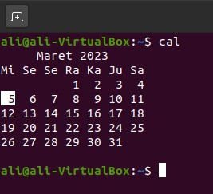

* date berfungsi untuk menampilkan tanggal dan zona waktu yang tertera di OS.

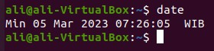

* File System Commands
* 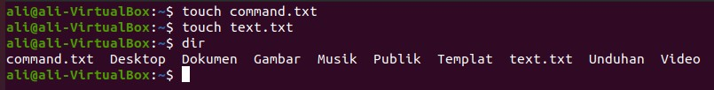touch berfungsi untuk membuat file baru yang kosong.
* cat berfungsi untuk membuat daftar content pada standart output.



Karena tidak ada text didalam file, maka tidak ada yang ditampilkan

* cp berfungsi untuk untuk menyalin file pada directory saat ini ke directory yang berbeda.
* mv berfungsi untuk memindahkan file meskipun sebenarnya bisa digunakan untuk mengubah nama file.



* 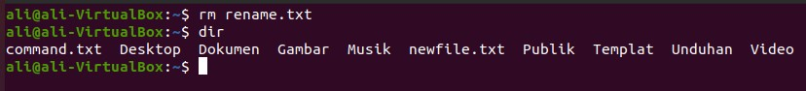rm berfungsi untuk menghapus directory beserta isinya.
* mkdir berfungsi untuk membuat directory baru.

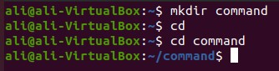

* rmdir berfungsi untuk menghapus directory yang kosong.

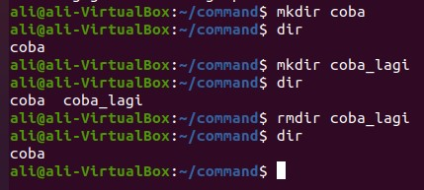

* cd berfungsi untuk menjelajahi file dan directory linux.



* pwd berfungsi untuk mencari path dari directory yang sedang digunakan.

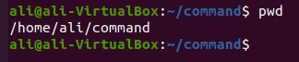

* Proses Control Commands
* 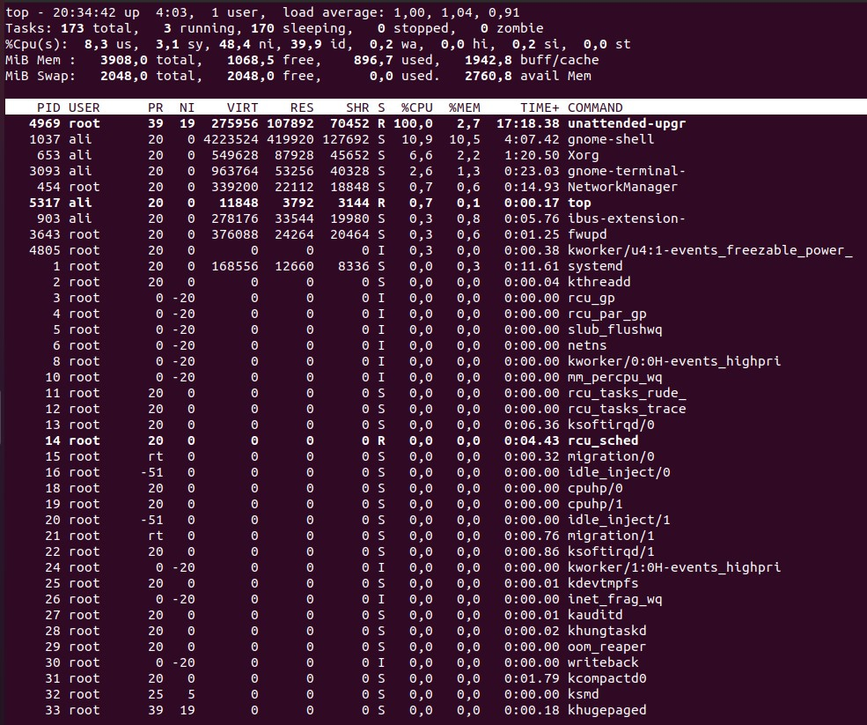top berfungsi untuk menampilkan daftar proses yang sedang berlangs
* clear berfungsi untuk membersihkan terminal jika didalamnya sudah banyak command.

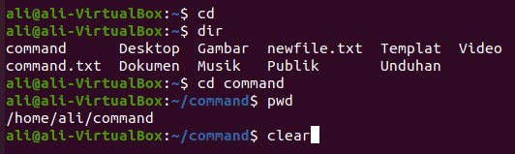

* history berfungsi untuk menegcek kembali command yang sudah ditambahkan sebelumnya.

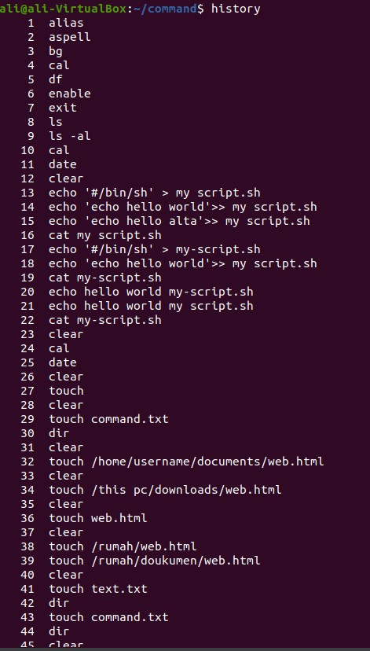

* Utilitas Program Commands
* ls berfungsi untuk menampilkan semua file di directory kerja

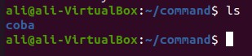

* which berfungsi untuk mencari file yang dapat dieksekusi.
* 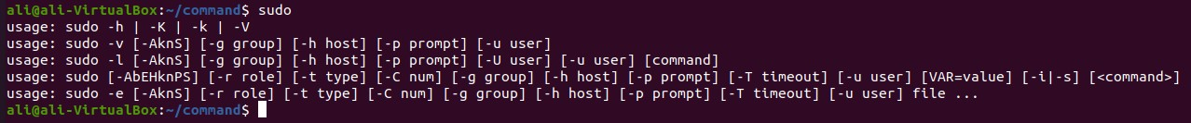sudo berfungsi untuk menjalankan task yang membutuhkan permissions.
* find berfungsi untuk mencari file dan directory.
* File Access Permissions.
* 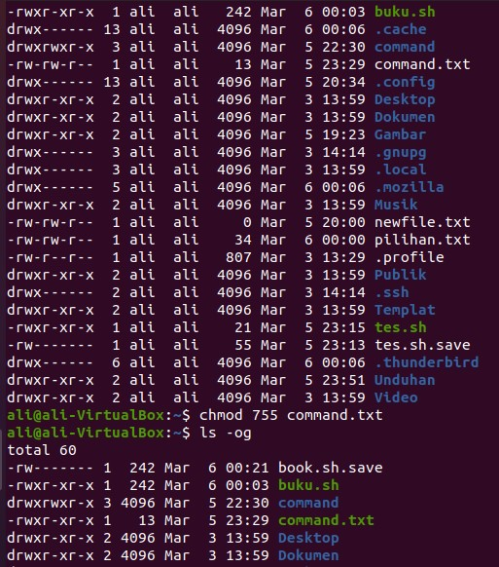chmod berfungsi untuk membaca, menulis, dan menjalankan permissions dari file dan directory.
* chown berfungsi untuk mengubah atau mentransfer kepemilikan file ke user lain.

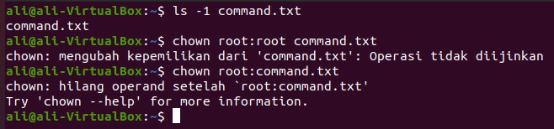

1. Membuat shell script dengan 5 command

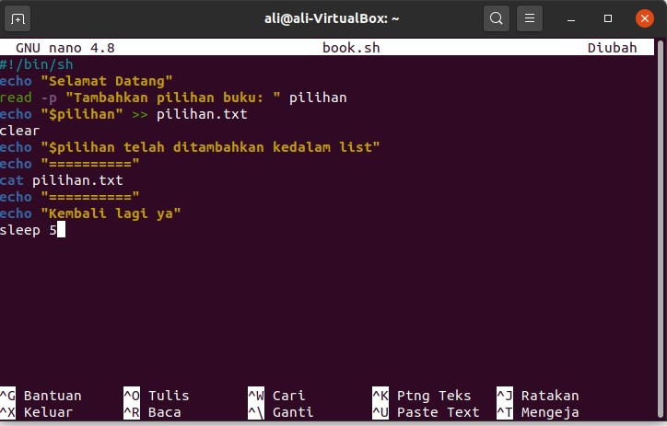

* echo “Selamat Datang” : berfungsi untuk menamilkan teks yang ditulis.
* read -p “tambahkan pilihan buku:” pilihan : berfungsi untuk membaca inputan user dan disimpan didalam variable pilihan
* clear : berfungsi untuk membersihkan teriminal jika didalamnya sudah banyak command.
* cat pilihan.txt : berfungsi untuk membuat daftar content pada standart output.
* sleep : berfungsi untuk menangguhkan proses panggilan selama 5 detik.

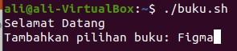Berikut hasil 5 command diatas

